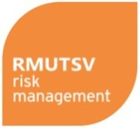
รายงานผลการดำเนินงานตามแผนบริหารความเสี่ยง มหาวิทยาลัยเทคโนโลยีราชมงคลศรีวิชัย
ประจำปีงบประมาณ พ.ศ. 2565 รอบ 9 เดือน (1 ตุลาคม 2564 - 30 มิถุนายน 2565)
เกณฑ์การประเมิน :
สถานะความเสี่ยง | เกณฑ์การประเมิน | ระดับความเสี่ยง
ระดับความเสี่ยงลดลง | ดำเนินการตามแนวทาง/มาตรการควบคุมความเสี่ยงครบถ้วนทุกข้อและประเมินระดับความเสี่ยงตามแผนบริหารความเสี่ยง ปีงบประมาณ พ.ศ.2563 ดังนี้  โอกาสและผลกระทบลดลง  โอกาสหรือผลกระทบลดลง  ทั้งโอกาสและผลกระทบคงเดิมแต่มีมาตรการหรือกลยุทธ์ใหม่ที่ควบคุมโอกาสและผลกระทบไม่ให้สูงขึ้น นอกเหนือจากแนวทาง/มาตรการควบคุมที่ปรากฏในแผนบริหารความเสี่ยง | 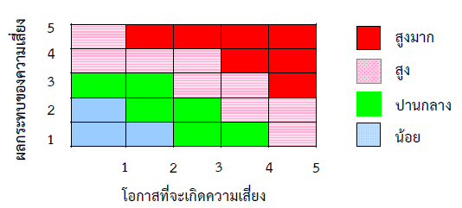
ระดับความเสี่ยงเท่าเดิม | ดำเนินการตามแนวทาง/มาตรการควบคุมความเสี่ยงไม่ครบถ้วนทุกข้อและประเมินระดับความเสี่ยงตามแผนบริหารความเสี่ยง ปีงบประมาณ พ.ศ.2563 ดังนี้  โอกาสเกิดเท่าเดิม  ผลกระทบเท่าเดิม  ทั้งโอกาสและผลกระทบเท่าเดิม
ระดับความเสี่ยงสูงขึ้น | ดำเนินการตามแนวทาง/มาตรการควบคุมความเสี่ยงไม่ครบถ้วนทุกข้อหรือไม่ดำเนินการตามมาตรการควบคุมความเสี่ยงและประเมินระดับความเสี่ยงตามแผนบริหารความเสี่ยง ปีงบประมาณ พ.ศ.2563  ดังนี้  โอกาสเกิดสูงขึ้น  ผลกระทบสูงขึ้น  ทั้งโอกาสและผลกระทบสูงขึ้น
หมายเหตุ : 1. เกณฑ์การประเมินใช้สำหรับประเมินแต่ละปัจจัยเสี่ยง
2. สถานะความเสี่ยงแต่ละระดับ ขึ้นอยู่กับโอกาสและผลกระทบ โดยประเมินจากระดับความเสี่ยง เช่น ระดับความเสี่ยงลดลง อาจเกิดจากโอกาสเท่าเดิม ผลกระทบลดลง เป็นต้น

ความเสี่ยง : 3. คะแนนสอบสมรรถนะเทคโนโลยีดิจิทัล (IC3) ของผู้เรียนไม่เป็นไปตามเป้าหมาย
ปัจจัยเสี่ยง | ประเมินความเสี่ยง |  |  | แนวทาง/มาตรการควบคุมความเสี่ยง | ผลตัวชี้วัดประเมินความเสี่ยง | ผลการประเมินความเสี่ยง |  |  | ผู้รับผิดชอบ/  กำหนดเสร็จ
 | โอกาส | ผลกระทบ | ระดับความเสี่ยง |  |  | โอกาส | ผลกระทบ | ระดับความเสี่ยง
1. ทักษะด้านเทคโนโลยีสารสนเทศของผู้เรียนมีน้อย | 4 | 4 | 16  สูงมาก | 1. คณะ/วิทยาลัยจัดฝึกอบรมถ่ายทอดความรู้ทางด้านสมรรถนะเทคโนโลยีดิจิทัล (IC3) ให้กับนักศึกษา  2. ส่งเสริมและประชาสัมพันธ์อาจารย์และนักศึกษาให้ความสำคัญกับการใช้เทคโนโลยีสารสนเทศเพื่อประยุกต์ใช้ในการเรียนการสอน  3. ติดตามข้อมูลจากคณะ/วิทยาลัย ให้นักศึกษาผ่านการฝึกอบรมก่อนสอบวัดผลสมรรถนะเทคโนโลยีดิจิทัล (IC3) ระบบ LMS  4. ติดตามข้อมูลจากคณะ/วิทยาลัย ผลการทดสอบสมรรถนะเทคโนโลยีดิจิทัล (IC3)จากระบบการเรียนการสอนออนไลน์ LMS และได้คะแนนไม่น้อยกว่าร้อยละ 80 ก่อนสอบวัดผลสมรรถนะเทคโนโลยีดิจิทัล (IC3)  5. เพิ่มจำนวนตัวอย่างข้อสอบในระบบ LMS หรือปรับปรุงตัวอย่างข้อสอบในระบบ LMS ให้ทันสมัยครอบคลุมเนื้อหาปัจจุบัน | แผน : มีการฝึกอบรมถ่ายทอดความรู้ทางด้านสมรรถนะเทคโนโลยีดิจิทัล (IC3) อย่างน้อย 1 ครั้ง  ผล : ทางคณะ/วิทยาลัย ได้ดำเนินการฝึกอบรมให้กับนักศึกษา ดังนี้  - นักศึกษาปีการศึกษา 2564 = 2,264 คน  - นักศึกษาปีการศึกษา 2565 = กำลังดำเนินการ  แผน: นักศึกษาสอบ สมรรถนะเทคโนโลยีดิจิทัล (IC3) ในปีการศึกษาสอบผ่านครั้งแรก ไม่น้อยกว่าร้อยละ 80  ผล : ใช้มาตรการควบคุมความเสี่ยงนี้สำหรับนักศึกษาปีการศึกษา 2565 ซึ่ง กำลังดำเนินการปลายเดือน เมษายน 2565  1.จัดทำข้อสอบบนระบบการเรียนการสอนออนไลน์ LMS (ดำเนินการแล้ว)  2.จัดทำแนวปฏิบัติในการดำเนินการตามมาตรการควบคุมความเสี่ยงและชี้แจงเจ้าหน้าที่ คณะ/วิทยาลัยผ่านระบบการประชุมออนไลน์ zoom และเผยแพร่บนช่องทางสื่อเว็บไซต์ IC3, สื่อโซเชี่ยลมีเดีย  3.บันทึกข้อความแจ้งคณะ/วิทยาลัย เพื่อได้รับทราบแนวทางการปฏิบัติตามมาตรการควบคุมความเสี่ยง (กำลังดำเนินการจัดส่ง)  4.ติดตามผลการดำเนินการ ได้จัดทำระบบติดตามผลการดำเนินการพร้อมชี้แจงแนวทางปฏิบัติให้เจ้าหน้าที่ได้รับทราบแล้ว  5.ได้เพิ่มจำนวนข้อสอบบนระบบการเรียนการสอนออนไลน์ LMS (ดำเนินการแล้ว) | 4 | 4 | 16  สูงมาก | สำนักวิทยบริการฯ/คณะ/วิทยาลัย/  30 กันยายน 2565

แนวทางประเมินผล
- ดำเนินการตามมาตรการควบคุมความเสี่ยง
ชี้แจง : กรุณาทำเครื่องหมาย หน้าข้อที่หน่วยงานดำเนินการ
ดำเนินการครบถ้วนทุกข้อ
ดำเนินการบางข้อ
ไม่ดำเนินการ

- รายงานผลการดำเนินงานตามแนวทาง/มาตรการควบคุมความเสี่ยง
ชี้แจง : กรุณารายงานผลการดำเนินงานให้สอดคล้องกับการประเมินในข้อที่ 1
ปัจจัยเสี่ยงที่ 1. ทักษะด้านเทคโนโลยีสารสนเทศของผู้เรียนมีน้อย
มาตรการที่ 1 : คณะ/วิทยาลัยจัดฝึกอบรมถ่ายทอดความรู้ทางด้านสมรรถนะเทคโนโลยีดิจิทัล (IC3) ให้กับนักศึกษา
สำนักวิทยบริการและเทคโนโลยีสารสนเทศได้ประสานงานไปยัง คณะ/วิทยาลัย พร้อมชี้แจงแนวทางการปฏิบัติตามมาตรการควบคุมความเสี่ยงเพื่อทำความเข้าใจถึงขั้นตอนแนวทางการดำเนินงานการสอบสมรรถนะเทคโนโลยีดิจิทัล ในรูปแบบออนไลน์ Exam From Home ที่จะสอบผ่านช่องทางการสื่อสารอินเทอร์เน็ต โดยกำหนดให้นักศึกษาเตรียมความพร้อมในด้านต่าง ๆ เช่น ความพร้อมของอุปกรณ์ที่ใช้ในการสอบ ความเร็วของอินเทอร์เน็ต ที่ได้กำหนดไว้ก่อนสอบ
นอกจากนั้น คณะ/วิทยาลัยต้องเตรียมความพร้อมในการฝึกอบรมถ่ายทอดความรู้ทางด้านสมรรถนะเทคโนโลยีดิจิทัล (IC3) ให้กับนักศึกษา โดยปกติแล้วมาตรการนี้ทาง คณะ/วิทยาลัย ได้ดำเนินการจัดฝึกอบรมให้กับนักศึกษาเป็นประจำทุก ๆ ปี ดังตัวอย่างข้อมูลการฝึกอบรมของนักศึกษาที่สอบในปีการศึกษา 2564

ลำดับที่ | คณะ/วิทยาลัย | วันที่ดำเนินการจัดอบรม | จำนวนนักศึกษา | รูปแบบการจัดอบรม
1. | คณะบริหารธุรกิจ | 19-20 กุมภาพันธ์ ๒๕๖๕ | 1,082 | ผ่าน Zoom Cloud Meeting
2. | วิทยาลัยเทคโนโลยีอุตสาหกรรมและการจัดการ | 15 ตุลาคม 2564 | 95 | ผ่าน Zoom Cloud Meeting
3. | คณะเกษตรศาสตร์ | 28 กุมภาพันธ์ และ 12 มีนาคม 2565 | 232 | ผ่าน Zoom Cloud Meeting
4. | คณะเทคโนโลยีการจัดการ | 20-21 กุมภาพันธ์ 2565 | 482 | ผ่าน Google Meet
5 | คณะครุศาสตร์อุตสาหกรรมและเทคโนโลยี | 20 มีนาคม 2565 | 125 | ผ่าน Zoom Cloud Meeting
6. | คณะวิศวกรรมศาสตร์ | 19 มีนาคม 2565 | 270 | ผ่าน Zoom Cloud Meeting
รวม |  |  | 2,286

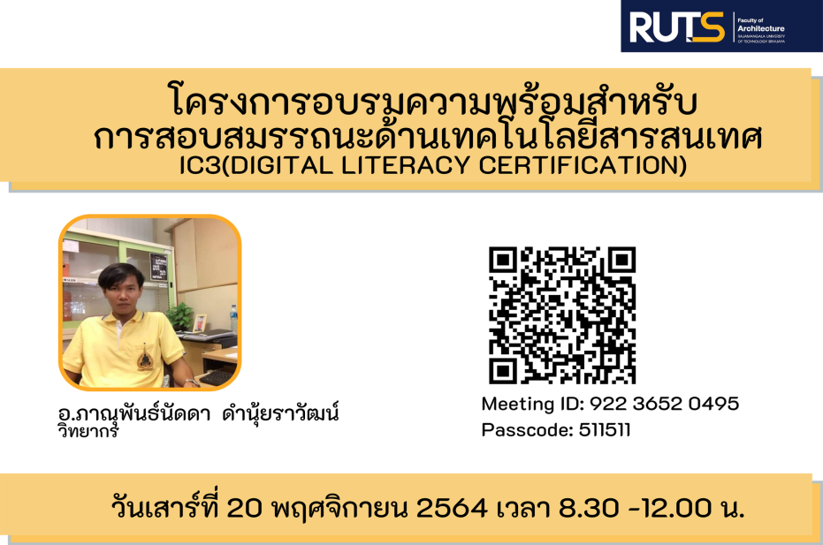

ภาพตัวอย่างการประชาสัมพันธ์ โครงการอบรมติวเข้ม เตรียมความพร้อมก่อนสอบ
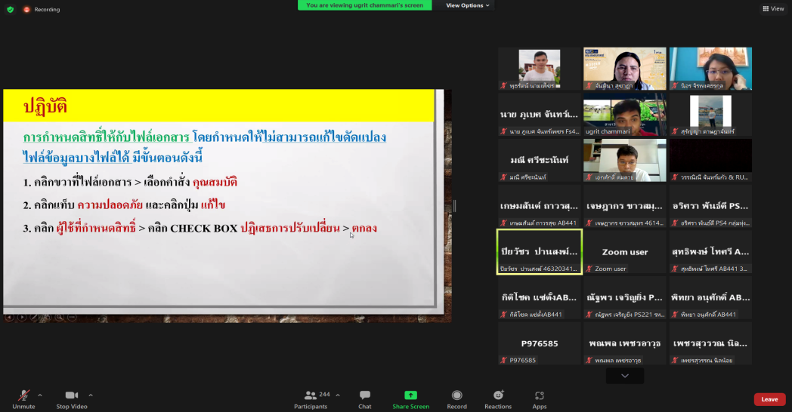
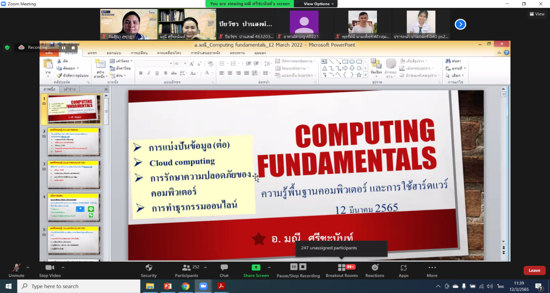

นักศึกษาที่จะสอบในปีการศึกษา 2565 นั้น ทางคณะ/วิทยาลัย กำลังดำเนินการจัดฝึกอบรมนักศึกษา กลุ่มแรกในช่วงปลายเดือน เมษายน 2565

มาตรการที่ 2 : ส่งเสริมและประชาสัมพันธ์อาจารย์และนักศึกษาให้ความสำคัญกับการใช้เทคโนโลยีสารสนเทศเพื่อประยุกต์ใช้ในการเรียนการสอน
สำนักวิทยบริการและเทคโนโลยีสารสนเทศได้ดำเนินการจัดตั้งศูนย์สอบสมรรถนะพื้นฐานด้านไอที The Internet and Computing Core (IC³) Certificatecและพัฒนาเว็บไซต์ https://ic3.arit.rmutsv.ac.th/ เพื่อใช้เป็นศูนย์การสอบวัดผลความรู้ความสามารถพื้นฐานทางด้านไอทีของนักศึกษา โดยได้ส่งเสริมและประชาสัมพันธ์อาจารย์ นักศึกษาให้ความสำคัญกับการใช้เทคโนโลยีสารสนเทศเพื่อนำไปประยุกต์ใช้ในการเรียนการสอนออกเป็น 3 เรื่องดังนี้

เรื่องที่ 1 สำนักวิทยบริการและเทคโนโลยีสารสนเทศได้เผยแพร่ข้อมูลข่าวสารเกร็ดความรู้ต่าง ๆ ผ่านเว็บไซต์ ศูนย์สอบสมรรถนะพื้นฐานด้านไอที The Internet and Computing Core (IC3) Certificate เพื่อส่งเสริมให้บุคลากรได้ศึกษา มีทั้งสื่อข้อมูลที่เป็นไฟล์เอกสารและวีดีโอ แนะนำการใช้งานและแนวปฏิบัติด้านต่าง ๆ พร้อมทั้งประชาสัมพันธ์ข่าวสารที่เกี่ยงข้องกับนักศึกษาที่จะลงทะเบียนสอบวัดผล เช่น ตารางนัดหมายการสอบ การลงทะเบียนเพื่อสอบหรือการแจ้งรายชื่อผู้มีสิทธิสอบ เป็นต้น
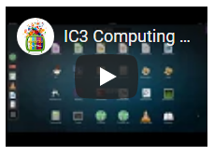
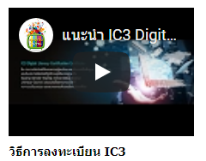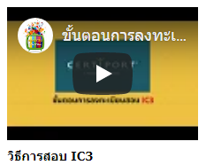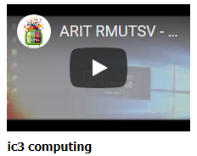
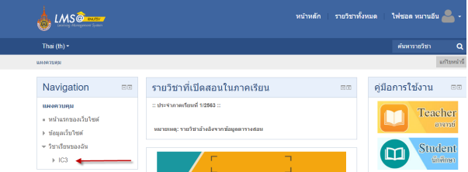
เรื่องที่ 2 สำนักวิทยบริการและเทคโนโลยีสารสนเทศได้เผยแพร่สื่อความรู้ทางด้านไอที ผ่านระบบการเรียนการสอนออนไลน์ LMS เพื่อให้บุคลากรได้ศึกษาและเข้าไปฝึกทำข้อสอบ

เรื่องที่ 3 สำนักวิทยบริการและเทคโนโลยีสารสนเทศได้ประชาสัมพันธ์ข่าวสารกิจกรรมต่าง ๆ ทางด้านไอที ผ่านสื่อเว็บไซต์ ผ่านสื่อโซเชียลมีเดียและช่องทางอื่น ๆ เพื่อให้บุคลากรได้ทราบและเข้าถึงข้อมูลได้สะดวกขึ้น
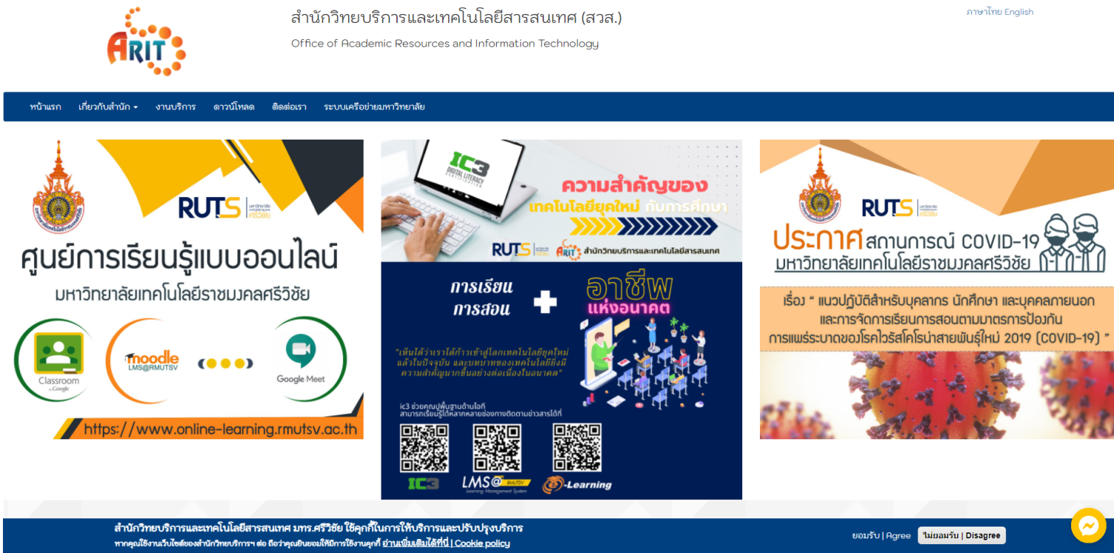

มาตรการที่ 3 : ติดตามข้อมูลจากคณะ/วิทยาลัย ให้นักศึกษาผ่านการฝึกอบรมก่อนสอบวัดผลสมรรถนะเทคโนโลยีดิจิทัล (IC3) ระบบ LMS
สำนักวิทยบริการและเทคโนโลยีสารสนเทศได้ประสานงานไปยัง คณะ/วิทยาลัยนัดหมายประชุมเจ้าหน้าที่ที่เกี่ยวข้องเพื่อชี้แจงแนวทางปฏิบัติพร้อมทั้งทำบันทึกข้อความเพื่อทำความเข้าใจถึงขั้นตอนแนวทางการดำเนินงานตามมาตรการควบคุมความเสี่ยงสำหรับนักศึกษาที่จะสอบวัดผลของกลุ่มปีการศึกษา 2565 โดยสำนักวิทยบริการและเทคโนโลยีสารสนเทศได้พัฒนาระบบในการติดตามข้อมูลการฝึกอบรมให้เจ้าหน้าที่คณะได้เข้ามายืนข้อมูลของนักศึกษาที่ผ่านการฝึกอบรมพร้อมแนบรายชื่อนักศึกษากับบันทึกข้อความเพื่อแจ้งความประสงค์ในการสอบกลับมายังสำนักวิทยบริการฯ รายละเอียดดังนี้

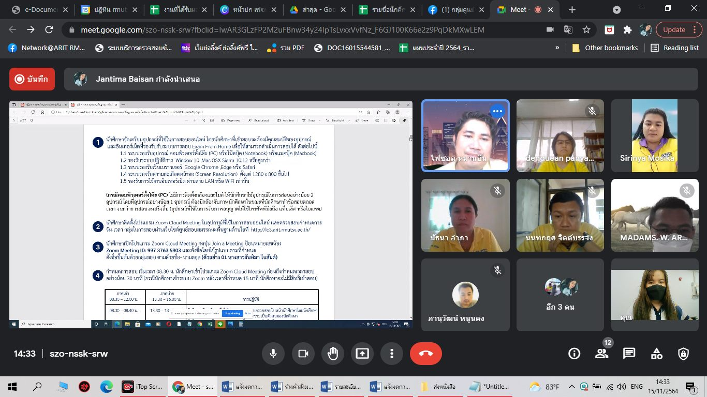
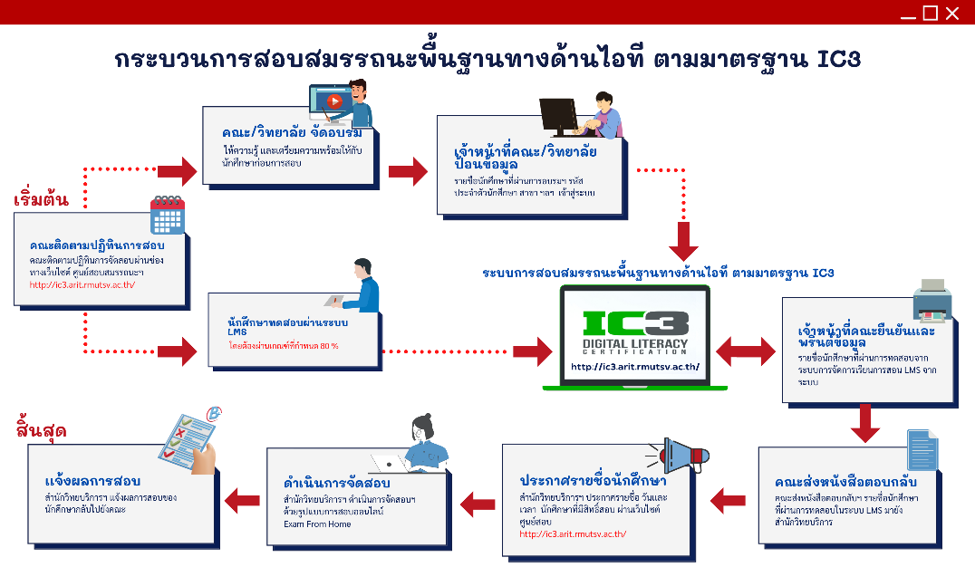

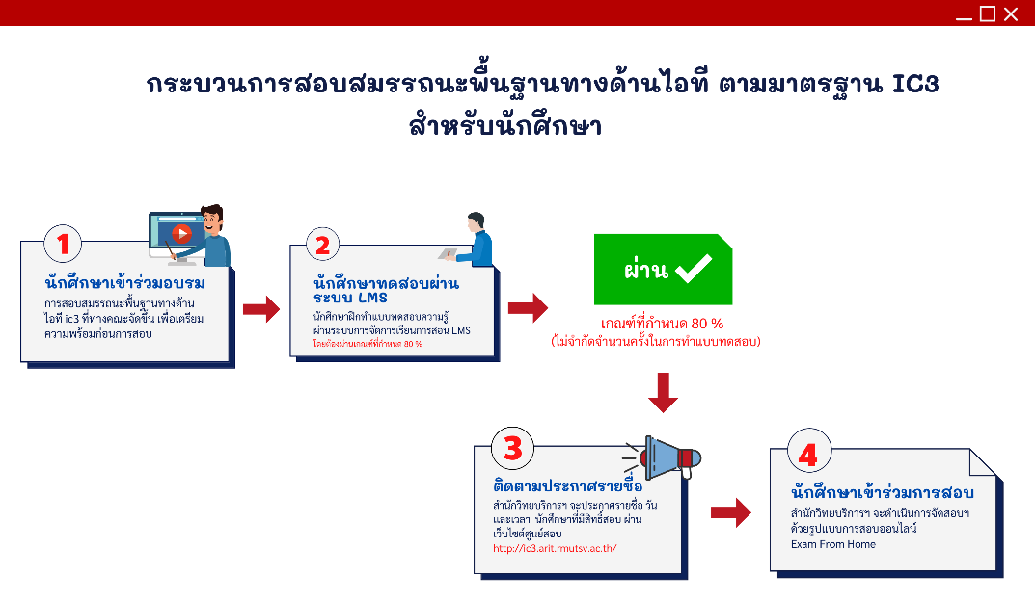
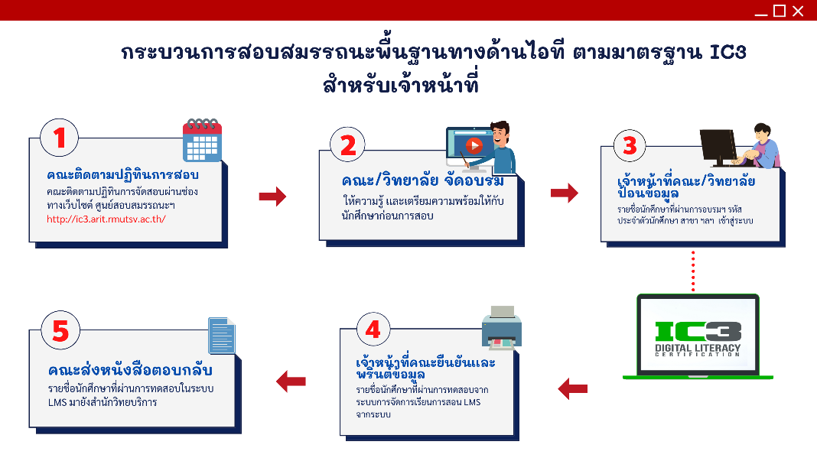

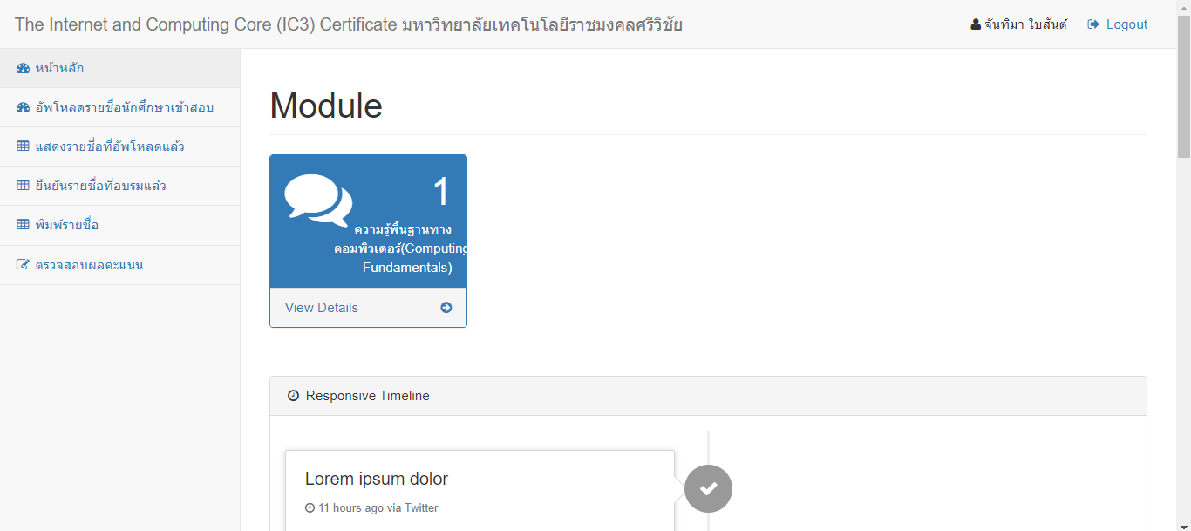

รูปภาพ ระบบบันทึกและติดตามข้อมูลนักศึกษาสอบสมรรถนะเทคโนโลยีดิจิทัล

มาตรการที่ 4 : ติดตามข้อมูลจากคณะ/วิทยาลัย ผลการทดสอบสมรรถนะเทคโนโลยีดิจิทัล (IC3)จากระบบการเรียนการสอนออนไลน์ LMS และได้คะแนนไม่น้อยกว่าร้อยละ 80 ก่อนสอบวัดผลสมรรถนะเทคโนโลยีดิจิทัล (IC3) (รอติดตามข้อมูลจากนักศึกษากลุ่มปีการศึกษา 2565 ปลายเดือนเมษายน 2565)
สำนักวิทยบริการและเทคโนโลยีสารสนเทศได้พัฒนาระบบในการติดตามข้อมูลการฝึกปฏิบัติทำแบบทดสอบบนระบบการเรียนการสอนออนไลน์ LMS เพื่อให้นักศึกษาได้เรียนรู้พร้อมทั้งให้เจ้าหน้าที่คณะได้เข้ามายืนข้อมูลของนักศึกษาที่ผ่านการฝึกทดสอบตามเกณฑ์พร้อมปริ้นข้อมูลแนบบันทึกข้อความเพื่อแจ้งความประสงค์ในการสอบ

มาตรการที่ 5 : เพิ่มจำนวนตัวอย่างข้อสอบในระบบ LMS หรือปรับปรุงตัวอย่างข้อสอบในระบบ LMS ให้ทันสมัยครอบคลุมเนื้อหาปัจจุบัน
สำนักวิทยบริการและเทคโนโลยีสารสนเทศได้จัดทำข้อสอบที่มีเนื้อหาเกี่ยวข้องกับเทคโนโลยีดิจิทัล (IC3) บนระบบการเรียนการสอยออนไลน์ LMS จำนวนไม่ต่ำกว่า 200 ข้อเพื่อให้นักศึกษาได้ฝึกทดสอบ โดยกำหนดให้นักศึกษาทำข้อสอบครั้งละ 100 ข้อ ด้วยวิธีการซุ่มข้อสอบ เมื่อส่งข้อสอบระบบจะแจ้งคะแนนให้ทราบพร้อมเฉลย หากนักศึกษาทำข้อสอบผ่าน 80% ก็จะมีสิทธิในการสอบวัดผลสมรรถนะเทคโนโลยีดิจิทัล (IC3) แต่หากไม่ถึง 80% นักศึกษาจะต้องสอบใหม่จนกว่าจะผ่านตามที่กำหนด ดังตัวอย่าง

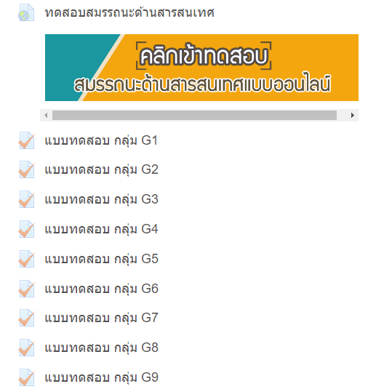

- ประเมินตัวชี้วัดการประเมินความเสี่ยง
3.1 มีการฝึกอบรมถ่ายทอดความรู้ทางด้านสมรรถนะเทคโนโลยีดิจิทัล (IC3) อย่างน้อย 1 ครั้ง
3.1.1 จำนวนผู้เข้าฝึกอบรมถ่ายทอดความรู้ทางด้านสมรรถนะเทคโนโลยีดิจิทัล (IC3) จำนวน คน
3.1.2 จำนวนผู้เข้าฝึกอบรมถ่ายทอดความรู้ทางด้านสมรรถนะเทคโนโลยีดิจิทัล (IC3) ร้อยละ .
** อยู่ระหว่างดำเนินการ มาตรการนี้ใช้กับนักศึกษากลุ่มปีการศึกษา 2565

3.2 นักศึกษาสอบ สมรรถนะเทคโนโลยีดิจิทัล (IC3) ในปีการศึกษาสอบผ่านครั้งแรก ไม่น้อยกว่าร้อยละ 80
3.2.1 จำนวนนักศึกษาสอบสมรรถนะเทคโนโลยีดิจิทัล (IC3) ในปีการศึกษาสอบผ่านครั้งแรก จำนวน คน
3.2.2 จำนวนนักศึกษาสอบสมรรถนะเทคโนโลยีดิจิทัล (IC3) ในปีการศึกษาสอบผ่านครั้งแรก ร้อยละ .
** อยู่ระหว่างดำเนินการ มาตรการนี้ใช้กับนักศึกษากลุ่มปีการศึกษา 2565
- ประเมินระดับความเสี่ยงตามแผนบริหารความเสี่ยง ประจำปีงบประมาณ พ.ศ. 2565
ชี้แจง : กรุณาทำเครื่องหมาย หน้าข้อที่ตรงกับหน่วยงานประเมิน
โอกาสเกิดลดลง เนื่องจาก (โปรดระบุ)……………………………………………………………………………………………………………………………………………………………….
ผลกระทบลดลง เนื่องจาก (โปรดระบุ)……………………………………………………………………………………………………………………………………………………………….
ทั้งโอกาสและผลกระทบคงเดิมแต่มีมาตรการหรือกลยุทธ์ใหม่ที่ควบคุมโอกาสและผลกระทบไม่ให้สูงขึ้น นอกเหนือจากมาตรการควบคุมที่ปรากฏในแผนบริหารความเสี่ยง
เนื่องจาก (โปรดระบุ)……………………………………………………………………………………………………………………………………………………………………………………………….
โอกาสเกิดเท่าเดิม เนื่องจาก (โปรดระบุ)……………………………………………………………………………………………………………………………………………………………
ผลกระทบเท่าเดิม เนื่องจาก (โปรดระบุ)……………………………………………………………………………………………………………………………………………………………
ทั้งโอกาสและผลกระทบเท่าเดิม เนื่องจาก มาตรการควบคุมความเสี่ยงใช้กับนักศึกษากลุ่มปีการศึกษา 2565 ซึ่งอยู่ระหว่างดำเนินการ
โอกาสเกิดสูงขึ้น เนื่องจาก (โปรดระบุ)……………………………………………………………………………………………………………………………………………………………
ผลกระทบสูงขึ้น เนื่องจาก (โปรดระบุ)………………………………………………………………………………………………………………………………………………………………
ทั้งโอกาสและผลกระทบสูงขึ้น เนื่องจาก (โปรดระบุ)…………………………………………………………………………………………………………………………………………….

- สรุปผลการประเมิน
ชี้แจง : กรุณาสรุปผลการประเมินความเสี่ยง โดยทำเครื่องหมาย หน้าข้อที่ตรงกับการประเมิน และให้ระบุตัวเลขในช่องผลทั้ง โอกาส ผลกระทบ และประเมินระดับความเสี่ยง
ระดับความเสี่ยงลดลง
ระดับความเสี่ยงเท่าเดิม
ระดับความเสี่ยงสูงขึ้น

ประเด็นความเสี่ยง : 3. คะแนนสอบสมรรถนะเทคโนโลยีดิจิทัล (IC3) ของผู้เรียนไม่เป็นไปตามเป้าหมาย
ความเสี่ยง | แผน/ผล | ประเมินความเสี่ยง |  | ระดับความเสี่ยง
 |  | โอกาส | ผลกระทบ
1. ทักษะด้านเทคโนโลยีสารสนเทศของผู้เรียนมีน้อย | แผน | 4 | 4 | 16  สูงมาก | ไม่เปลี่ยนแปลง
 | ผล | 4 | 4 | 16  สูงมาก

โอกาส
ระดับ | ความหมาย
5 | นักศึกษาทีจะสอบ IC3 ในปีการศึกษาผ่านการทดสอบบนระบบ LMS ได้คะแนนน้อยกว่าร้อยละ 60
4 | นักศึกษาทีจะสอบ IC3 ในปีการศึกษาผ่านการทดสอบบนระบบ LMS ได้คะแนนมากกว่าร้อยละ 60
3 | นักศึกษาทีจะสอบ IC3 ในปีการศึกษาผ่านการทดสอบบนระบบ LMS ได้คะแนนมากกว่าร้อยละ 70
2 | นักศึกษาทีจะสอบ IC3 ในปีการศึกษาผ่านการทดสอบบนระบบ LMS ได้คะแนนมากกว่าร้อยละ 80
1 | นักศึกษาทีจะสอบ IC3 ในปีการศึกษาผ่านการทดสอบบนระบบ LMS ได้คะแนนมากกว่าร้อยละ 90

ผลกระทบ
ระดับ | ความหมาย
5 | คะแนนตามเกณฑ์วัดผล IC3 รายคณะเพิ่มขึ้นน้อยกว่าร้อยละ 1
4 | คะแนนตามเกณฑ์วัดผล IC3 รายคณะเพิ่มขึ้นมากกว่าร้อยละ 2
3 | คะแนนตามเกณฑ์วัดผล IC3 รายคณะเพิ่มขึ้นมากกว่าร้อยละ 3
2 | คะแนนตามเกณฑ์วัดผล IC3 รายคณะเพิ่มขึ้นมากกว่าร้อยละ 4
1 | คะแนนตามเกณฑ์วัดผล IC3 รายคณะเพิ่มขึ้นมากกว่าร้อยละ 5

- ปัญหาและอุปสรรคในการดำเนินงาน
ไม่มีปัญหาและอุปสรรคในการดำเนินงาน

5. ด้านการบริหารจัดการองค์กร
ความเสี่ยง : 2. ระบบ LMS ขาดประสิทธิภาพในการรองรับผู้เข้าสอบจำนวนมาก
ปัจจัยเสี่ยง | ประเมินความเสี่ยง |  |  | แนวทาง/มาตรการควบคุมความเสี่ยง | ผลตัวชี้วัดประเมินความเสี่ยง | ผลการประเมินความเสี่ยง |  |  | ผู้รับผิดชอบ/  กำหนดเสร็จ
 | โอกาส | ผลกระทบ | ระดับความเสี่ยง |  |  | โอกาส | ผลกระทบ | ระดับความเสี่ยง
1. รูปแบบในการพัฒนาระบบไม่รองรับผู้เข้าสอบจำนวนมาก | 5 | 5 | 25  สูงมาก | 1. ปรับปรุงประสิทธิภาพของระบบLMS รองรับผู้เข้าสอบให้เพิ่มมากขึ้น  2. สำนักส่งเสริมวิชาการและงานทะเบียนบริหารจัดการระยะเวลาสอบของกลุ่มผู้สอบให้มีความแตกต่างกัน ไม่หนาแน่น ในช่วงเวลาใดเวลาหนึ่ง  3. กำกับติดตามเสถียรภาพการใช้งานระบบ LMS ที่รองรับในการใช้งานการเรียนการสอนในระยะเวลาปกติและช่วงระยะเวลาการสอบ | แผน : ระบบ LMS รองรับจำนวนผู้เข้าสอบพร้อมกันได้ไม่น้อยกว่า 2,000 คน  ผล : การทดสอบด้วยโปรแกรมเจมิเตอร์ ( jMeter )  ได้สูงสุดที่ 1,500 ครั้ง | 3 | 3 | 9  สูง | สำนักวิทยบริการฯ/สำนักส่งเสริมวิชาการและงานทะเบียน  30 กันยายน 2565

แนวทางประเมินผล
- ดำเนินการตามมาตรการควบคุมความเสี่ยง
ชี้แจง : กรุณาทำเครื่องหมาย หน้าข้อที่หน่วยงานดำเนินการ
ดำเนินการครบถ้วนทุกข้อ
ดำเนินการบางข้อ
ไม่ดำเนินการ

- รายงานผลการดำเนินงานตามแนวทาง/มาตรการควบคุมความเสี่ยง
ปัจจัยเสี่ยงที่ 1. รูปแบบในการพัฒนาระบบไม่รองรับผู้เข้าสอบจำนวนมาก
มาตรการที่ 1 : ปรับปรุงประสิทธิภาพของระบบ LMS รองรับผู้เข้าสอบให้เพิ่มมากขึ้น
สำนักวิทยบริการและเทคโนโลยีสารสนเทศ ได้พัฒนาระบบการเรียนการสอนออนไลน์ LMS เพื่อให้บริการการใช้ระบบสารสนเทศแก่นักศึกษา อาจารย์ ของมหาวิทยาลัยเทคโนโลยีราชมงคลศรีวิชัย เพื่อใช้สนับสนุนอำนวยความสะดวกด้านการเรียนการสอนแบบออนไลน์ ให้นักศึกษา อาจารย์เข้าถึงระบบได้จากทุกที่ทุกเวลาที่สามารถเชื่อมต่ออินเทอร์เน็ตได้
ทำให้การเรียนการสอนไร้พรมแดน เป็นระยะเวลามากกว่า 10 ปี ตลอดระยะเวลาที่ผ่านมา ระบบได้ถูกพัฒนาเพิ่มขีดความสามารถในการใช้งานตามความต้องการทุก ๆ ปี และจากการ
แพร่ระบาดโรคร้าย covid – 19 ทำให้อาจารย์หลายท่านปรับเปลี่ยนรูปแบบการเรียนการสอนมาใช้ระบบการเรียนการสอนออนไลน์ LMS มากขึ้นกว่าเดิมเป็นเท่าตัว จึงส่งผลให้จำนวนผู้ใช้งานในเวลาเดียวกันที่ใช้ในการเรียนการสอนและการสอบวัดผลการเรียนมีจำนวนมากขึ้น เมื่อประเมินประสิทธิภาพของระบบการเรียนการสอนออนไลน์ LMS ในการใช้งานให้รองรับจำนวนผู้ใช้งานในเวลาเดียวกันนั้นที่ผ่านมาในปีการศึกษา 2563 ระบบรองรับได้ 200-300 คน ซึ่งเป็นจำนวนที่น้อยอยู่เมื่อเทียบกับความต้องการเข้าใช้งาน ณ ปัจจุบันโดยเฉพาะใช้ในการสอบวัดผลการเรียนอยู่ในช่วง 500 - 2000 คน
จากปัญหาดังกล่าวทางสำนักวิทยบริการและเทคโนโลยีสารสนเทศ ได้ประชุมปรึกษาและวางแผนปรับปรุงระบบใหม่ ทั้งการปรับเปลี่ยนรูปแบบการทำงานของตัวระบบจากเดิมใช้ทรัพยากรเครื่องคอมพิวเตอร์แม่ข่ายเพียง 3 เครื่อง ก็ทำการปรับปรุงระบบใหม่เป็นระบบ load balance server โดยการนำทรัพยากรเครื่องคอมพิวเตอร์แม่ข่ายหลาย ๆ เครื่อง
มาแบ่งหน้าที่และกระจายการทำงานเพื่อให้รองรับผู้ใช้จำนวนมาก ดังรูปผังการเชื่อมต่อระบบ LMS

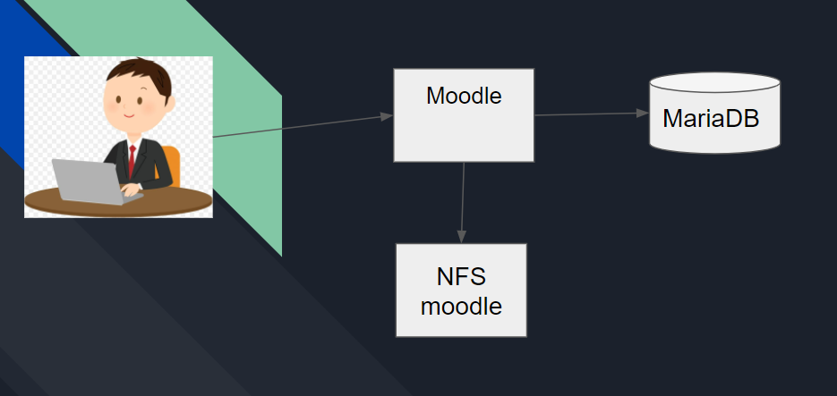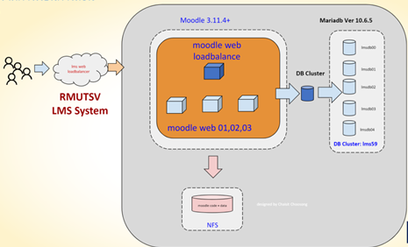
ผังการเชื่อมต่อระบบLMS ปี 2563 ผังการเชื่อมต่อระบบLMS ระบบใหม่ปี 2565

ตารางแสดงทรัพยากรที่ใช้งานสำหรับระบบการเรียนการสอนออนไลน์ LMS

ที่ | ทรัพยากรระบบเก่า | จำนวน | ทรัพยากรระบบใหม่ | จำนวน
1 | Web Moodle 3.0 | 1 | Web Moodle 3.11.4 | 3
2 | ระบบฐานข้อมูล (Mysql Server) | 1 | ระบบฐานข้อมูล (Mysql Server) | 5
3 | ระบบ Data File (NFS Server) | 1 | ระบบ Data File (NFS Server) | 1
4 |  |  | Web load Balance | 1
 |  |  | - ระบบตรวจสอบการใช้ monitor  - ระบบ LMS system เพื่อเก็บผลข้อมูลการใช้งาน(เพื่อการวิเคราะห์) | 1

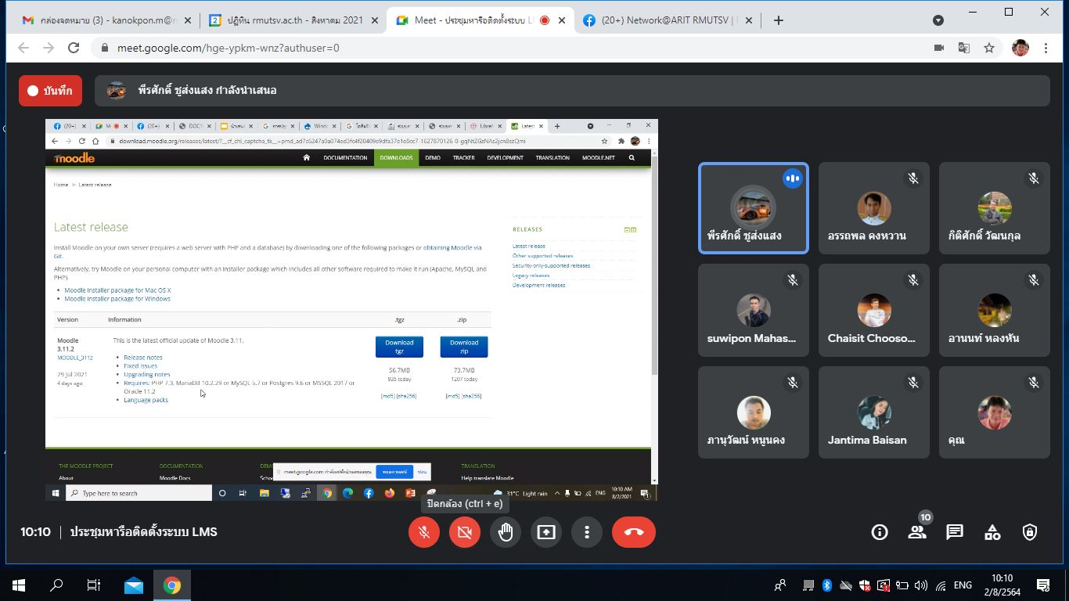

รูปภาพ แสดงการรายงานความก้าวหน้าในการพัฒนาระบบการเรียนการสอนออนไลน์ LMS

ผลการทดสอบระบบด้วยเจมิเตอร์

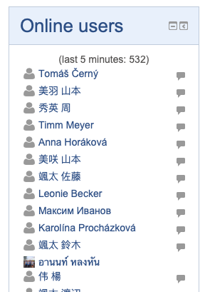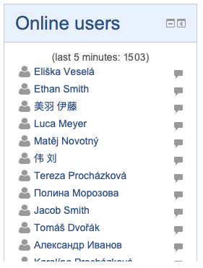

สำนักวิทยบริการและเทคโนโลยีสารสนเทศได้ปรับปรุงระบบทั้งรูปแบบการทำงานและโปรแกรมที่ใช้งานล่าสุดที่ระบบสามารถรองรับการทำงานได้ พร้อมทั้งปรับแต่งทรัพยากรที่ใช้งานให้เหมาะสมไม่มากหรือน้อยจนเกินไป โดยทำการทดสอบประสิทธิภาพของระบบ https://lms59.rmutsv.ac.th/ ด้วยโปรแกรมเจมิเตอร์ ซึ่งเป็นโปรแกรมการจำลอง
การเข้าสู่ระบบเพื่อใช้งาน ผลจากการทดสอบสามารถเข้าระบบ ได้สูงสุด 1503 user
อย่างไรก็ตามทางสำนักวิทยบริการและเทคโนโลยีสารสนเทศได้พัฒนาระบบอย่างต่อเนื่องขณะนี้ ได้พัฒนาและกำลังทดสอบระบบ https://lms65.rmutsv.ac.th/ ซึ่งเป็นระบบล่าสุดใช้โปรแกรมล่าสุดที่ระบบสามารถรองรับได้ ทำให้รูปแบบหน้าตาของระบบการเรียนการสอนก็จะเปลี่ยนไปด้วย ซึ่งจะเปิดให้ทดลองใช้งานช่วงพฤษภาคม 2565

มาตรการที่ 2 : สำนักส่งเสริมวิชาการและงานทะเบียนบริหารจัดการระยะเวลาสอบของกลุ่มผู้สอบให้มีความแตกต่างกัน ไม่หนาแน่น ในช่วงเวลาใดเวลาหนึ่ง
สำนักวิทยบริการและเทคโนโลยีสารสนเทศได้ประสานงานไปยังสำนักส่งเสริมวิชาการและงานทะเบียนเพื่อชี้แจงแนวทางปฏิบัติตามมาตรการควบคุมความเสี่ยงพร้อมทั้งติดตามข้อมูลเพื่อนำมาบริหารจัดการและเตรียมความพร้อมปรับเพิ่มทรัพยากรในการใช้งานสอบวัดผลของระบบ โดยในปี 2565 มีนักศึกษาที่คาดว่าจะสอบบนระบบการเรียนการสอนออนไลน์ LMS จำนวน ดังนี้

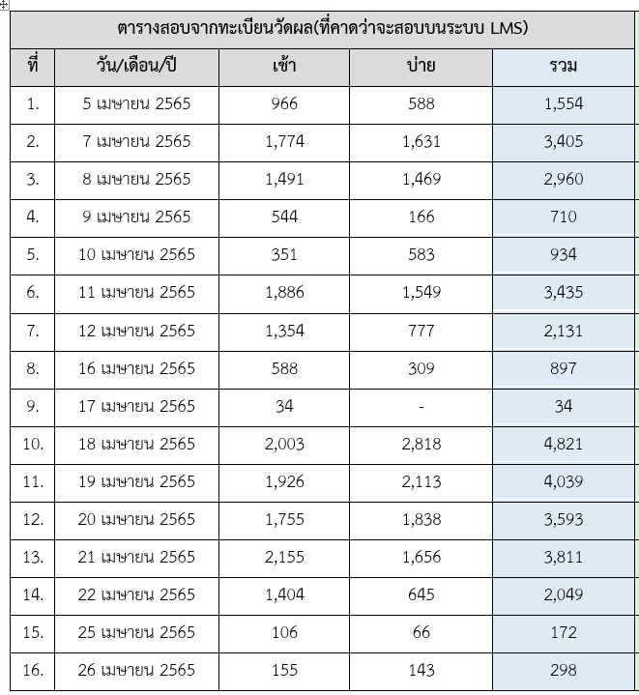

มาตรการที่ 3 : กำกับติดตามเสถียรภาพการใช้งานระบบ LMS ที่รองรับในการใช้งานการเรียนการสอนในระยะเวลาปกติและช่วงระยะเวลาการสอบ
สำนักวิทยบริการและเทคโนโลยีสารสนเทศได้ติดตามเสถียรภาพการใช้งานระบบ LMS และเตรียมความพร้อมปรับเพิ่มทรัพยากรในการใช้งานสอบวัดผลของระบบในช่วงเดือน เมษายน 2565 มีนักศึกษาที่สอบผ่านระบบการเรียนการสอนออนไลน์ LMS พร้อมทั้งแสดงประสิทธิภาพของระบบ ดังตาราง
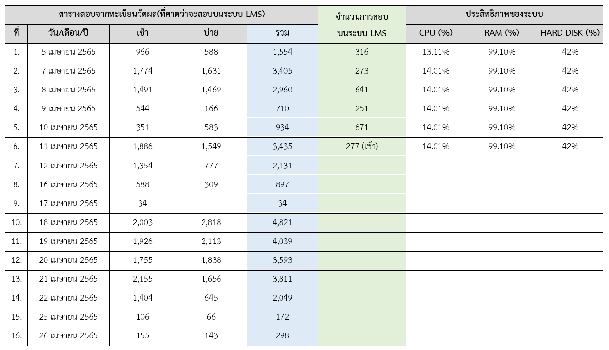

จะเห็นว่าการสอบวัดผลผ่านระบบที่ได้ทำการปรับปรุงสามารถรองรับการใช้งานได้ ทั้งนี้ตามเป้าหมายที่วางไว้ให้สามารถรองรับจำนวนผู้เข้าสอบได้ จำนวน 2,000 คนนั้น
ยังไม่สามารถสรุปความสามารถในการรองรับจำนวนผู้เข้าสอบในการใช้งานจริงได้อย่างแน่ชัด ถึงแม้ว่าการทดสอบด้วยโปรแกรมเจมิเตอร์จะสามารถรองรับจำนวนผู้เข้าสอบ
ตามเป้าหมายได้ก็ตาม ซึ่งสำนักวิทยบริการและเทคโนโลยีสารสนเทศจะดำเนินการปรับปรุงระบบอย่างต่อเนื่อง

- ประเมินตัวชี้วัดการประเมินความเสี่ยง
3.1 ระบบ LMS รองรับจำนวนผู้เข้าสอบพร้อมกันได้ไม่น้อยกว่า 2,000 คน
    - ระบบ LMS รองรับจำนวนผู้เข้าสอบพร้อมกันได้ จำนวน 1,500 คน
    - ระบบ LMS รองรับจำนวนผู้เข้าสอบพร้อมกันได้ ร้อยละ 75 .

- ประเมินระดับความเสี่ยงตามแผนบริหารความเสี่ยง ประจำปีงบประมาณ พ.ศ. 2565
ชี้แจง : กรุณาทำเครื่องหมาย หน้าข้อที่ตรงกับหน่วยงานประเมิน
โอกาสเกิดลดลง เนื่องจาก การปรับปรุงและออกแบบระบบใหม่ทำให้ประสิทธิภาพของระบบสามารถรองรับการใช้งานมากขึ้นเห็นได้จากผลการทดสอบระบบด้วย
โปรแกรมเจมิเตอร์
ผลกระทบลดลง เนื่องจาก ประสิทธิภาพของระบบเพิ่มมากขึ้นก็สามารถรองรับปริมาณการสอบเพิ่มมากขึ้นด้วย
ทั้งโอกาสและผลกระทบคงเดิมแต่มีมาตรการหรือกลยุทธ์ใหม่ที่ควบคุมโอกาสและผลกระทบไม่ให้สูงขึ้น นอกเหนือจากมาตรการควบคุมที่ปรากฏในแผนบริหารความ เสี่ยงเนื่องจาก (โปรดระบุ)………………………………………………………………………………………………………………..………………………………………………………………………
โอกาสเกิดเท่าเดิม เนื่องจาก (โปรดระบุ)……………………………………………………………………………………………………………………………………………………………
ผลกระทบเท่าเดิม เนื่องจาก (โปรดระบุ)……………………………………………………………………………………………………………………………………………………………
ทั้งโอกาสและผลกระทบเท่าเดิม เนื่องจาก (โปรดระบุ)………………………………………………………………………………………………………………………………………..
โอกาสเกิดสูงขึ้น เนื่องจาก (โปรดระบุ)………………………………………………………………………………………………………………………………………………………………
ผลกระทบสูงขึ้น เนื่องจาก (โปรดระบุ)………………………………………………………………………………………………………………………………………………………………
ทั้งโอกาสและผลกระทบสูงขึ้น เนื่องจาก (โปรดระบุ)………………………………………………………………………………………………………………………………………….
- สรุปผลการประเมิน
ชี้แจง : กรุณาสรุปผลการประเมินความเสี่ยง โดยทำเครื่องหมาย หน้าข้อที่ตรงกับการประเมิน และให้ระบุตัวเลขในช่องผลทั้ง โอกาส ผลกระทบ และประเมินระดับความเสี่ยง
ระดับความเสี่ยงลดลง
ระดับความเสี่ยงเท่าเดิม
ระดับความเสี่ยงสูงขึ้น

ประเด็นความเสี่ยง : 2. ระบบ LMS ขาดประสิทธิภาพในการรองรับผู้เข้าสอบจำนวนมาก
ความเสี่ยง | แผน/ผล | ประเมินความเสี่ยง |  | ระดับความเสี่ยง
 |  | โอกาส | ผลกระทบ
1. รูปแบบในการพัฒนาระบบไม่รองรับผู้เข้าสอบจำนวนมาก | แผน | 5 | 4 | 25  สูงมาก | ลดลง
 | ผล | 3 | 3 | 9  สูง

โอกาส
ระดับ | ความหมาย
5 | การทดสอบประสิทธิภาพการเช้าใช้งานระบบพร้อมกัน น้อยกว่า 1,000 ครั้ง
4 | การทดสอบประสิทธิภาพการเช้าใช้งานระบบพร้อมกัน 1,000 - 1,499 ครั้ง
3 | การทดสอบประสิทธิภาพการเช้าใช้งานระบบพร้อมกัน 1,500 - 1,999 ครั้ง
2 | การทดสอบประสิทธิภาพการเช้าใช้งานระบบพร้อมกัน 2,000 - 2,499 ครั้ง
1 | การทดสอบประสิทธิภาพการเช้าใช้งานระบบพร้อมกัน ไม่น้อยกว่า 2,500 ครั้ง
ผลกระทบ
ระดับ | ความหมาย
5 | รองรับจำนวนผู้เข้าสอบพร้อมกันได้ น้อยกว่า 500 คน
4 | รองรับจำนวนผู้เข้าสอบพร้อมกันได้ 500 - 999 คน
3 | รองรับจำนวนผู้เข้าสอบพร้อมกันได้ 1,000 - 1,499 คน
2 | รองรับจำนวนผู้เข้าสอบพร้อมกันได้ 1,500 - 1,999 คน
1 | รองรับจำนวนผู้เข้าสอบพร้อมกันได้ไม่น้อยกว่า 2,000 คน

- ปัญหาและอุปสรรคในการดำเนินงาน
1. การพัฒนาระบบในช่วงแรก ๆ ไม่สามารถกระทำได้ทันทีทันใดเนื่องจากทรัพยากรในขณะนั้นมีไม่เพียงพอ
2. การพัฒนาระบบใหม่ทำให้รูปแบบการแสดงผลและการใช้งานของระบบเปลี่ยนไป ทำให้ผู้ใช้งานไม่คุ้นเคยอาจต้องใช้เวลาปรับตัวบ้างในช่วงแรก ซึ่งทางสำนักวิทยบริการและเทคโนโลยีสารสนเทศได้เปิดให้บริการควบคู่กับระบบเก่าและได้จัดทำคู่มือแนะนำการใช้งานระบบใหม่รองรับเรียบร้อยแล้ว

